**TUGAS 1**

**KOMPUTER DAN MASYARAKAT**

**JEJAK DIGITAL FORENSIK KASUS FS**

**Dosen Pembimbing :**

**Dr. Harja Santanapurba, M.Kom**

**Dr. R. Ati Sukmawati, M.Kom**

**Anggota :**

|  |  |
| --- | --- |
| **Calista Ramadhan** | **1910131320008** |
| **Muhammad Rizaldy Ervan** | **1910131310004** |

**PROGRAM STUDI PENDIDIKAN KOMPUTER**

**FAKULTAS KEGURUAN DAN ILMU PENDIDIKAN**

**UNIVERSITAS LAMBUNG MANGKURAT**

**2022**

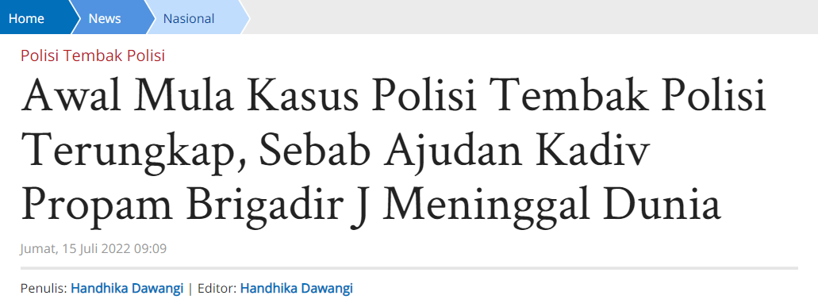

Pada Senin (11/7/2022), kabar meninggalnya Brigadir J diketahui banyak orang termasuk keluarganya. Brigadir J adalah seorang anggota Brimob yang dikabarkan meninggal dunia usai baku tembak. Meninggalnya Brigadir J, disebut karena saling tembak dengan rekannya Bharada E, yang sama-sama ajudan Kadiv Propam Polri. Kapolri Jendral Listyo Sigit Prabowo sudah membentuk tim khusus guna mengusut kasus baku tembak dua ajudan Kadiv Propam Polri tersebut.

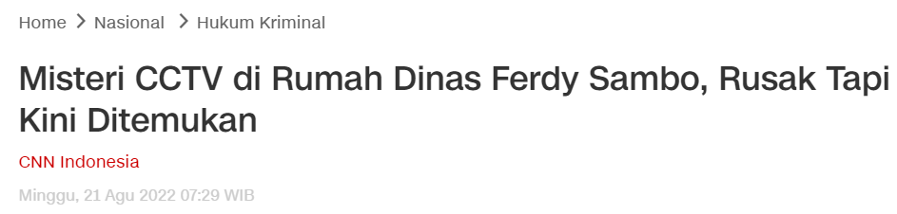

Jakarta, CNN Indonesia -- Keberadaan kamera pengawas atau Closed Circuit Television (CCTV) di sekitar kediaman Ferdy Sambo dalam kasus pembunuhan Brigadir Nofriansyah Yoshua Hutabarat alias Brigadir J sudah ditemukan. Sebelumnya, CCTV disebut rusak hingga hilang.

Dari pemeriksaan polisi terhadap rekaman tersebut, istri eks Kadiv Propam Irjen Ferdy Sambo, Putri Candrawathi, ditetapkan sebagai tersangka.

Dalam rekaman CCTV, terekam Putri berada di lokasi kejadian saat pembunuhan terhadap Brigadir J di kawasan Duren Tiga, Jakarta Selatan, terjadi.

Rekaman CCTV yang disebut bisa menggambarkan konstruksi kasus dugaan pembunuhan berencana Brigadir J secara menyeluruh memang sempat simpang siur keberadaanya. Bahkan sempat disebut rusak oleh Kapolres Metro Jakarta Selatan Kombes Budhi Herdi Susianto.

"Kami juga mendapatkan bahwa di rumah tersebut CCTV-nya rusak kurang lebih dua minggu yang lalu,. Sehingga, tidak dapat kami dapatkan (rekamannya)," imbuh Budhi di Mapolres Jaksel, Selasa (12/7).

Pernyataan soal CCTV rusak sempat jadi pertanyaan. Bahkan Ketua RT 5 RW 01 Kompleks Polri Duren Tiga, Irjen (Purn) Seno Sukarto, menyebut polisi sebenarnya sempat mengambil decoder CCTV dari pusat pemantauan di pos satpam Kompleks sehari usai insiden terjadi yakni, Sabtu (9/7).

Budhi pun mengelak. Menurut dia, decoder CCTV tersebut diambil agar bisa diganti dan bisa kembali beroperasi. Meskipun sempat ditutupi oleh sesama polisi, tetapi alat bukti CCTV yang sangat vital itu akhirnya ditemukan dan bisa diperiksa.

"Alhamdulillah, CCTV yang sangat vital yang menggambarkan situasi sebelum, sesaat, dan setelah kejadian di Duren Tiga itu berhasil kami temukan," ujar Direktur Tindak Pidana Umum (Dirtipidum) Polri, Brigjen Andi Rian, dalam jumpa pers di kantornya, Jakarta, Jumat (19/8).

CCTV itu disebut merekam seluruh kejadian. Hingga keterlibatan Putri Candrawathi dalam kasus ini dan akhirnya menjadi tersangka.

Dirtipidsiber Bareskrim Polri Brigjen Asep Edi Suheri juga menyatakan Ferdy Sambo diduga menjadi otak di balik pemindahan DVR CCTV di tempat kejadian pembunuhan Brigadir J.

Untuk diketahui DVR merupakan perangkat penyimpanan rekaman video dari CCTV dan mengubahnya ke bentuk digital secara terus menerus.

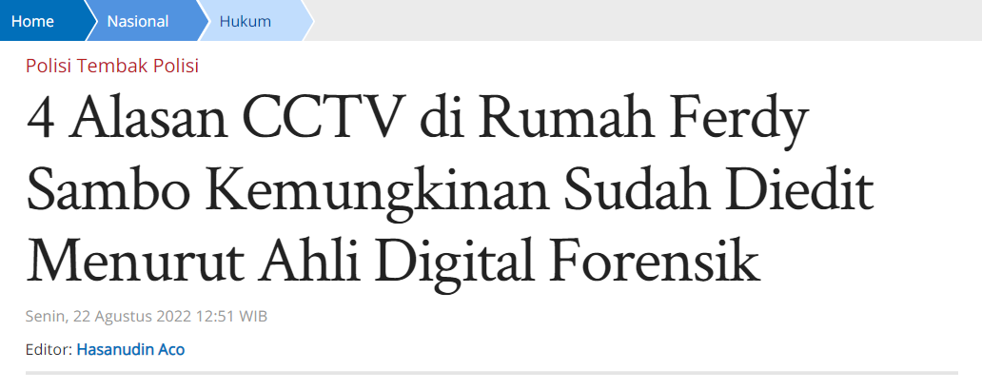

TRIBUNNEWS.COM, JAKARTA - Rekaman kamera pengintai atau CCTV (Closed Circuit Television) yang berhasil didapatkan penyidik tim khusus (Timsus) Polri dalam kasus dugaan pembunuhan berencana terhadap Brigadir J mendapat perhatian dari sejumlah pihak.

Diantaranya dari Ahli Digital Forensik Abimanyu Wachjoewidajat.

Bagi Abimanyu ada dua kemungkinan dari keberhasilan kepolisian mendapatkan kembali digital video recorder (DVR) CCTV yang sebelumnya disebut menghilang dan rusak.

Kemungkinan pertama, perangkat yang rusak bukanlah hardisk atau perangkat penyimpanan sehingga data bisa dipulihkan kembali atau recovery.

Kemungkinan kedua yakni CCTV dan DVR memang sudah dihilangkan atau dirusak

Namun sebelum dilakukan pemusnahan, data sempat dicadangkan ke perangkat lain.

Kemungkinan kedua ini diketahui Abimanyu dari konferensi pers kepolisian yang menjelaskan sejumlah barang bukti yang disita kepolisian, yakni empat hardisk eksternal merek WD, tablet, DVR CCTV yang ada di Duren Tiga, laptop merek Dell.

"Jadi ada kemungkinan memang sudah dirusak, tetapi sempat dikopi, sudah disalin ke komputer. Karena ada komponen tersebut, (barang bukti) saya yakin sebelumnya sudah di-backup," ujar Abimanyu seperti dikutip Tribunnews.com, Senin (22/8/2022) dari Kompas.TV.

Abimanyu juga menilai, rekaman CCTV dari sebuah garasi rumah merekam kegiatan Ferdy Sambo, Putri Candrawathi dan para ajudan yang tersebar di media sosial pastinya sudah tidak murni lagi alias sudah diedit.

Pertama, kendaraan berwarna hitam terkompresi.

Kedua, resolusi layar yang ditampilkan 1:1. Padahal, menurut Abimanyu, biasanya resolusi CCTV 4:3 atau 16:9.

"Sehingga demikian berarti ada area yang dipotong," ujar Abimanyu.

Ketiga, stempel waktu dalam layar berukuran kecil, biasanya timestamp atau stempel waktu di CCTV besar dan jelas terbaca.

Keempat, saat Putri Candrawathi keluar dari garasi, dijelaskan pada pukul 17.10 WIB, dan waktu tersebut masih dalam keadaan terang jika dilihat dari keadaan luar.

Kemudian pada 17.23 WIB, Putri kembali ke rumah sudah berganti pakaian. Namun, keadaan luar rumah sudah gelap.

"Daerah mana di Jakarta yang 17.23 WIB atau setengah enam sore itu sudah gelap?! Yang ada redup, bukan gelap," beber Abimanyu.

Abimanyu juga menjelaskan, CCTV selalu mengupayakan menangkap intensitas lebih kuat. Jika ada perbedaan warna cahaya dan lainnya, maka CCTV akan mengupayakan untuk mampu lebih menyala karena memiliki automatic infrared.

"Menurut saya, jam di sana sudah teredit. Kenapa perlu diedit? Karena tidak memungkinkan waktu 13 menit kemudian kembali hanya pergi mengganti baju. Pasti sebetulnya ada sesuatu durasi yang lebih panjang untuk melakukan sesuatu," ujar Abimanyu.

Menurut Abimanyu seharusnya CCTV di pos satpam bisa merekam arah pergi mobil Putri Candrawathi.

Namun rekaman CCTV itu tidak ada.

Abimanyu mengungkapkan ada kemungkinan kerusakan CCTV yang disebut dalam awal kasus adalah kerusakan controller.

Sebab dalam jumpa pers terbaru dirilis barang bukti baru berupa tablet dan komputer.

“Ada kemungkinan sudah dirusak hard disk-nya tetapi sudah disalin atau dikopi ke komputer itu,” tuturnya.

Respon Polri soal CCTV

Polri merespons beredarnya rekaman CCTV yang menunjukkan aktivitas Brigadir Nofriansyah Yoshua Hutabarat atau Brigadir J menjelang tewas ditembak di rumah Irjen Ferdy Sambo.

Kadiv Humas Polri Irjen Dedi Prasetyo menyatakan bahwa CCTV yang beredar merupakan rekaman CCTV yang disita penyidik Polda Metro Jaya.

"Tentunya CCTV yang sudah beredar ini telah disita oleh penyidik Polda Metro Jaya," kata Dedi di Mabes Polri, Jakarta Selatan, Kamis (11/8/2022) lalu.

Dia bilang, masih ada sejumlah CCTV yang masih dalam proses pendalaman.

"Saya sudah menanyakan ke Pak Kabareskrim untuk CCTV kan ada beberapa dekoder yang masih dilakukan analisis oleh laboratorium forensik untuk pembuktian secara digital secara ilmiah," jelas Dedi.

Lebih lanjut, Dedi menambahkan bahwa nantinya rekaman CCTV itu bakal terbuka di persidangan.

Sebagai informasi, rekaman CCTV di rumah Irjen Ferdy Sambo sebelum kematian Brigadir J akhirnya terungkap.

Dalam rekaman CCTV terlihat berbagai aktivitas di dalam rumah.

Isi rekaman CCTV ini merekam perjalanan rombongan istri Ferdy Sambo, Putri Candrawathi dan Brigadir J dari Magelang hingga ke rumah pribadi Sambo di Jalan Saguling III, Kompleks Pertambangan, Duren Tiga Barat, Pancoran, Jakarta Selatan.

Seluruh Rekaman CCTV Ditemukan

Terbaru, pada konferensi pers di Mabes Polri Jakarta pada Jumat (19/8/2022) lalu, Bareskrim Polri menyebut Tim Khusus (timsus) Polri akhirnya menemukan seluruh rekaman CCTV terkait kasus pembunuhan Brigadir Nofriansyah Yosua Hutabarat alias Brigadir J di rumah Ferdy Sambo.

Direktur Tindak Pidana Umum Bareskrim Polri Brigjen Pol Andi Rian Djajadi menyebut rekaman CCTV yang sempat dihilangkan akhirnya ditemukan.

Menurut Andi, dalam rekaman CCTV tersebut menggambarkan peritiwa sebelum, sesaat, hingga sesudah peristiwa pembunuhan Brigadir J.

Andi menerangkan barang bukti rekaman CCTV tersebut menjadi salah satu dasar penetapan istri Ferdy Sambo, Putri Chandrawati sebagai tersangka dalam kasus ini.

Polisi telah mengumumkan 5 orang tersangka dalam kasus pembunuhan Brigadir J.

Mereka adalah Bharada E dan Bripka RR sebagai Ajudan Eks Kadiv Propam Polri Irjen Ferdy Sambo.

Lalu KM sopir Putri Candrawathi istri Ferdy Sambo.

Kelimanya merupakan tersangka dugaan pembunuhan berencana terhadap Brigadir J di rumah dinas Ferdy Sambo di kawasan Duren III Jakarta pada 8 Juli 2022 lalu.